Transformacija pogleda i perspektivna projekcija
Sustav scene je trodimenzijski sustav, slika 5.1. Sustav oka je trodimenzijski sustav čija je z os upravljena u smjeru pogleda, tako da z os predstavlja dubinu slike. Sustav prikaza je dvodimenzijski sustav i smješten je u ravnini projekcije R.
Preslikavanje točaka iz sustava scene u sustav oka naziva se transformacija pogleda. Projekcija točaka iz sustava oka u sustav prikaza može se načiniti kao paralelna ili perspektivna projekcija.
Korištene oznake:
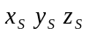 - sustav scene,
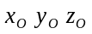 - sustav oka,
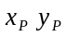 - sustav prikaza,
O - očište, položaj promatrača u sustavu scene,
G - gledište, točka u sustavu scene u koju je usmjeren pogled,
H - udaljenost ravnine projekcije od očišta, H=d(O,G),
R - ravnina projekcije, točka G leži u ravnini projekcije,
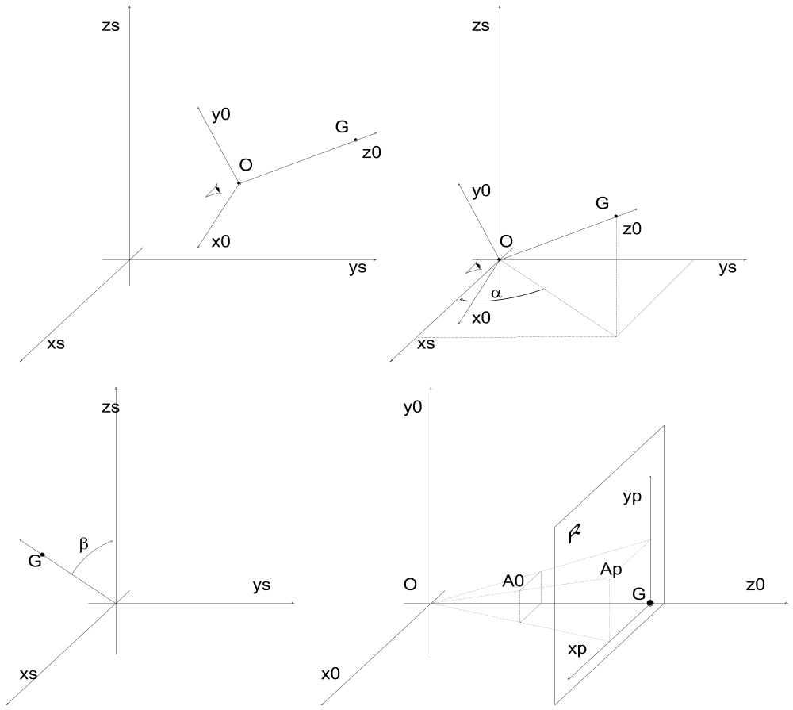
Slika 5.1. Sustav scene, sustav oka i sustav prikaza.

Transformacija pogleda
Za transformaciju pogleda treba odrediti matricu T tako da vrijedi
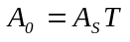 (5.1)
Matrica T je satavljena matrica od pet matrica elementarnih transformacija, to su:
T₁ - pomak ishodišta u točku O,
T₂ - rotacija za kut α oko z osi,
T₃ - rotacija za kut β oko y osi,
T₄ - rotacija za kut 90° oko z osi,
T₅ - promjena predznaka na x osi.
Točke 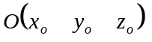 i 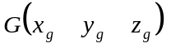 mjere se u sustavu scene. Koordinatama točke O određena je matrica T₁
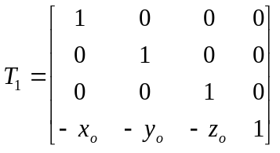. (5.2)
Djelovanje T₁ na G daje
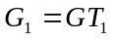 ili 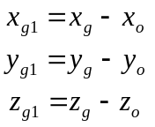
Matrica T₂ glasi
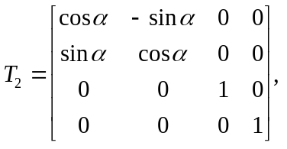 (5.3)
pri čemu je
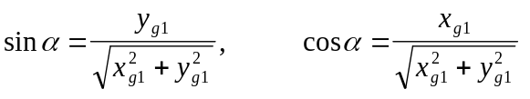
Djelovanje matrice T₂ na G₁ daje
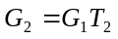 ili 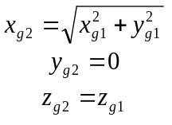.
Matrica T₃ glasi
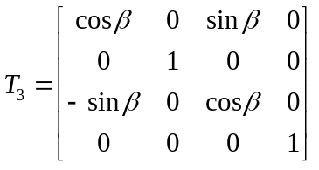, (5.4)
pri čemu je
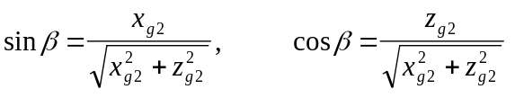.
Djelovanje matrice T₃ na G₂ daje
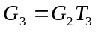 ili 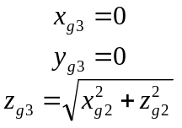
Matrice T₄ i T₅ glase
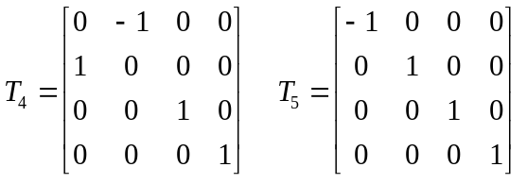 (5.5)
Matrica T je umnožak
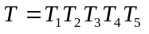. (5.6)

Perspektivna projekcija
Zadaća je odrediti matricu P koja će po zakonu perspektive projicitrati točke iz sustava oka u ravninu projekcije, slika 5.1, odnosno u sustavu prikaza,
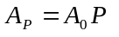. (5.7)
Udaljenost ravnine projekcije od očišta je
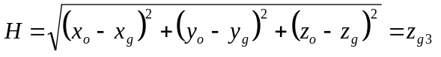. (5.8)
Iz sličnosti trokuta slijedi
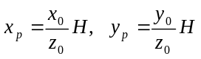. (5.9)
Izraz 5.9 napisan u matričnom obliku glasi
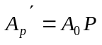
ili po koordinatama
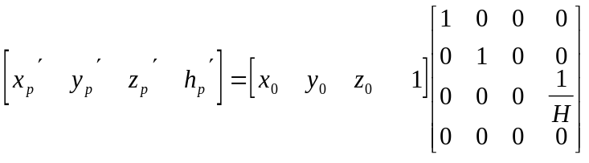,
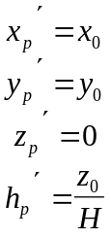 (5.10)
Iz 5.10 slijedi 5.9, što je povratak u nehomogeni prostor tj.
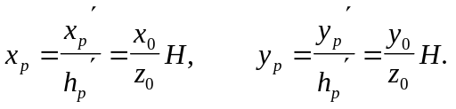

Radni zadatak
Zadati poligon te načiniti transformaciju pogleda i perspektivnu projekciju.
- Iz datoteke učitati koordinate očišta, gledišta i vrhova poligona u sustavu scene.
Gledište se obično zadaje u ishodištu scene G = (0 0 0) ili u središtu tijela (poligona). Očište je točka iz koje gledamo i ovisit će o veličini objekta. Ako su koordinate objekta u rasponu (-1, 1) očište može biti npr. O = (1 1 3). Moramo paziti da očište ne zadamo u unutrašnjosti objekta.
- Odrediti matricu transformacije pogleda T po formuli 5.6.
- Odrediti matricu perspektivne projekcije P.
- Načiniti transformaciju i projekciju zadanih vrhova poligona.
- Iscrtati poligon.
- Ponoviti korake 1-5. za tijelo iz prethodne vježbe.

